Colegiu Tehnic de Comunicatii
Augustin Maior

Proiect de atestat

Indrumator proiect Absolvent
Ing. Prof. Popa Sever Szasz Rares

PROMOTIA 2006

SUBSISTEMUL AUDIO

Indrumator Absolvent
Ing. Prof. Popa Sever Szasz Rares

Cuprins

1) ARGUMENT pag. 4
2) DESCRIEREA ADAPTOARELOR AUDIO PC pag. 5
2.1 Conectoare principale pag. 5
2.2 Conectoare pentru caracteristici superioare pag. 7
2.3 Control volum pag. 8
2.4 Caracteristici pentru support MIDI pag. 9
2.5 Comprimarea datelor pag. 9
2.6 Drivere de sunet pag. 10
2.7 Dictarea si controlul prin voce pag. 11
2.8 Esantionarea pag. 11
2.9 Sunet 3D si adaptoarele 3D pag. 11
3) INSTALAREA PLACII DE SUNET pag. 12
3.1 Instalarea adaptorului pag. 13
3.2 Conectarea boxelor la PC si finalizarea instalarii pag. 13
3.3 Remedierea problemelor legate de placa de sunet pag. 13
3.4 Conflicte hardware pag. 14
3.5 Rezolvarea conflictelor hardware pag. 14
4) ANEXE pag. 15
5) NORME DE PROTECTIA MUNCII SI PSI pag. 20
6) BIBLIOGRAFIE pag. 23

Argument

Din 1981 in PC-urile originale IBM se gaseau componente audio rudimentare. Partea audio era folosita pe calculatoarele timpurii mai mult pentru indicarea defectelor, decat pentru lucrari creatoare. Calculatoarele foloseau semnalele sonore pentru putine alte lucruri in afara semnalarii problemelor precum buffer de tastatura plin sau erori in timpul secventei de autotestare la pornire. Sistemele Macintosh, prezentate prima data in 1984, dispuneau de posibilitati audio de calitate inalta in hardware-ul inglobat, dar PC-urile nu au castigat posibilitati audio comparabile pana ce nu au fost dezvoltate primele placi de extensie pentru sunet de catre companii ca AdLib si Creative Labs, la sfarsitul anilor `80.
Datorita competitiei dintre multele companii, ne bucuram astazi de standarde de facto pentru hardware si software pe larg suportate pentru sistemul audio. Hardware-ul audio a evoluat de la un moft scump la starea de subansamblu revendicat de, practice, orice configuratie de system.
Hardware-ul audio al PC-urilor actuale poate lua una dintre urmatoarele forme:
- Adaptor audio pe o placa de extensie PCI, pe care o insatalati intr-un slot de magistrala al calculatorului
- Circuitul integrat specializat de sunet, de la companii precum: Crystal, Analog Devices
- Hardware integrat in setul de cipuri principal al placii de baza, cum se intampla cu cele mai recente seturi de cipuri pentru calculatoarele realizate de cele mai mari firme producatoare
Indiferent de locatia sa, caracteristicile audio fac uz de mufe jack pentru boxe si un microfon.
Cand au fost prezentate primele adaptoare audio la sfarsitul anilor `80, ele tinteau strict un public iubitor de jocuri. Din productia pe 1989, placa Game Blaster costa peste 100 $, dar suporta doar o mana de jocuri.

Descrierea adaptoarelor audio PC

Pentru a lua o decizie inteleapta la cumparare, ar trebui sa cunoasteti unele dintre componentele de baza ale adaptorului si caracteristicile pe care le furnizeaza, precum si caracteristicile superioare pe care le puteti obtine de la adaptoarele audio mai bune. In capitolul care urmeaza vom trata caracteristcile pe care ar trebui sa le luati in cinsiderare atunci cand evaluate diverse adaptoare audio pentru PC-ul dumneavoastra.

Conectoare principale
Cele mai multe adaptoare audio au aceleasi conectoare principale. Aceste conectoare minijack de 1/8 inci asigura mijloacele de transmitere a semnalelor de la adaptor la boxe, casti si statii stereo, precum si de receptionare a sunetelor de la microfon, CD player, casetofon sau statie stereo. Cele patru tipuri de conectoare pe care adaptorul audio ar trebui sa le posede ca un minim sunt prezentate in fig. 1.
Conectoarele jack poarta, de obicei, etichete, dar atunci cand montati un calculator pe un birou, etichetele de pe spatele PC-ului, pot fi vazute cu dificultate. Unul dintre cele mai obisnuite motive pentru care un calculator refuza sa produca cel mai mic sunet este acela ca boxele sunt conectate intr-un jack gresit. Pentru a evita aceasta problema, multe placi audio destinate publicului larg codifica prin culori mufele jack conform specificatiilor. Codificarea prin culori poate diferi pentru unele adaptoare audio ( sau poate sa nu existe deloc ). In orice caz, setul fundamental de conexiuni inclus pe majoritatea placilor audio este urmatorul:
- Conector stereo de iesire de linie sau audio ( verde deschis ). Conectorul de semnal de iesire de linie este utilizat pentru transmiterea semnalelor sonore de la adaptorul audio la un dispozitiv din exteriorul calculatorului. Puteti lega cablurile de la acest conector la boxe stereo, la casti sau la statia stereo de amplificare. In cazul in care conectati calculatorul la statia dumneavoastra stereo, puteti obtine sunet amplificat.
- Conector stereo de intrare de linie sau audio ( albastru deschis ). Prin intermediul acestui conector se pot inregistra sau mixa semnale sonore de la o sursa externa, de exemplu o statie stereo, pe hard discul calculatorului.
- Conectorul de iesire spate sau pentru difuzoare/casti ( fara culoare standard ). Placile de sunet vechi prevedeau, adesea, un conector jack de iesire amplificata, care furnizau o putere de pana la 4 wati pentru utilizare cu boxe fara alimentare proprie sau cu casti in paralel cu utilizarea conectorului de iesire de linie. Astazi, este mult mai obisnuit ca acest conector jack sa fie regresiv pentru utilizarea cu boxele spate in configuratiile cu 4 boxe. Conectorul de iesire spate este, adesea, prestabilit ca inactiv; pentru al face activ trebuiesc verificate proprietatile adptorului audio sau programul de configurare pentru a vedea daca necesita activarea portului pentru conectarea boxelor spate.
- Conectorul de intrare pentru microfon sau semnal mono ( roz sau rosu ). Conectorul pentru intrare de semnal mono este folosit spre a concta un microfon pentru inregistrarea sunetelor pe disc. Acest conctor jack de microfon inregistreaza mono, deci nu este potrivit pentru inregistrari muzicale de inalta calitate. Multe adaptoare audio folosesc pentru unbunatatirea calitatii inregistrarilor, controlul automat al amplificarii (AGC). Aceasta caracteristica ajusteaza nivelul de inregistrare din mers. Cu aceasta intrare, cel mai bine functioneaza un microfon dinamic sau cu condensator, de 600 de ohmi pana la 10 kiloohmi. Unele adaptoare audio folosesc conectorul pentru intrare de linie in locul unui conector jack separat, pentru microfon.
- Conectorul pentru joystick (auriu). Este un conector D cu 15 pini, la care se poate atasa orice joystick standard sau controller de joc. Exista si un adaptor Y obtional, astfel incat portul de joystick suporta uneori doua dispozitive. Unele dintre ultimele placi de sunet si sisteme de sunet pe placa de baza omit un conector, aflat pe unele calculatoare in dotare standard, intrucat cele mai recente controllere de joc au prevazute conectoare USB.
- Conector MIDI (auriu). Adaptoarele audio folosesc, in mod obisnuit, acelasi port de joystick si drept conector MIDI. Doi dintre pinii conectorului sunt desenati sa transporte semnale la si de la un dispozitiv MIDI, de exemplu orga electronica.
Acesti conectori precum si culorile specifice lor sunt reprezentate in fig.2
Pe langa conexiunile externe, cele mai multe placi de sunet poseda cel putin unul si, posibil, multiple conectoare audio interne, pentru cd. Cele mai multe adaptaore audio dispun de un conector intern de 4 pini, pe care il foloseste pentru a conecta o unitate interna CD-ROM direct la adptorul audio, folosind un cablu rotund (fig. 3).
Aceasta conexiune va permite sa indreptati semanalele audio de la CD-ROM direct la adptorul audio, astfel incat puteti reda sunetul prin intermediul boxelor. Acest conector nu transporta data de la CD-ROM sper magistrala de sistem; el doar asigura unitatii de CD-ROM accesul audio direct la boxe. Fara acest conector CD-ROM-ul, CD-RW-ul sau DVD-ul nu sunt capabile sa reproduca sunetele de pe cd-urile audio.

Conectoare pentru caracteristici superioare
Multe dintre cele mai noi placi de sunet care sunt destinate unor jocuri avansate, pentru redarea audio de pe DVD si producere de sunet utilizeaza si au conectoare suplimentare pentru a permite aceste utilizari, dupa cum uarmeaza:
- Conectorul pentru intrare si iesire MIDI. Unele placi de sunet superioare nu dau voie la convertirea portului de jocuri la interfata MIDI deoarece ofera aceste porturi pe un conector extern separat. Aceasta permite folosirea unui joystick si conectarea in acelasi timp a unui dispozitiv MIDI extern.
- Intrare si iesire SPDIF. Interfata digitala Sony/Philips receptioneaza semnalele audio digitale direct de la dispozitivele compatibile, fara a le mai converti, in format analogic.
- CD SPDIF. Conecteaza unitatile CD-ROM compatibile cu interfata SPDIF la intrarea digitala a placii de sunet.
- Intrarea TAD. Conecteaza modemurile interne cu suport pentru robot telefonic la placa de sunet pentru prelucrarea mesajelor vocale.
- Iesire digitala DIN. Aceasta permite sisteme de boxe digitale multidifuzor, pentru utilizare cu seria SoundBlaster
- Intrarea auxiliara. Ofera intrare pentru alata sursa de sunet precum o placa de tuner TV.
- Intrare I2S. aceasta permite placii de sunet sa accepte intrare audio digitala de la sursa externa, precum AC-3 decodat pe doua canale de la recorderul DVD si camera video MPEG-2.
- Port USB. Aceasta permite placii de sunet sa se conecteze la boxe USB, controlere de jocuri si alte tipuri de dispozitive USB.
- IEEE-1394. Aceasta permite placii de sunet sa se conecteze la videocasetofoane digitale, scannere, unitati de hard disc si alte dispozitive.
Uneori, aceste conectoare suplimentare se gasesc chiar pe placa, iar uneori ele sunt atasate unei cutii de adaptoare interna sau externa, unei placi suplimentare sau unui rack extern. Figura 4 arata placa adaptoare audio cu conectoarele interne obisnuite pentru placile de sunet 3D actuale.
Figura 5 prezinta placa de sunet Sound Blaster Audigy Platinum este insotita de o cutie adaptoare interna, cu panou frontal, Audigy Drive pentru a asigura multiplele caracteristici ale placii.

Controlul volumului
Practic, pentru toate placile de sunet recente, volumul este contrtolat prin intermediul unei pictograme sub forma de difuzor, a panoului de control din Windows, pictograma care poate fi gasita in system tray (langa ceasul de pe ecran). In cazul placilor de sunet 5.1, va fi nevoie utilizarea optiunilor de mixare din controlul de volum pentru a selecta sursa adecvata si nivelurile de auditie potrivite pentru semnalele audio de intrare si de iesire, conectate la placa sau la o cutie adaptoare.
Unele adaptoare audio mai vechi include o rotita pentru controlul volumului, langa mufele jack de intrare/iesire. Rotita pentru volum incurca utilizatorul deoarece aceasta era fixata pe volumul minim din fabrica iar clientul, de cele mai multe ori, nu stia de existenta ecesteia.
Unele placi de sunet, odata cu instalarea driverelor necesare, au un program numit C-Media 3D Audio Configuration, care vine cu pachetul de instalare, si din care utilizatorul poate sa regleze volumul la toate cele sase difuzoare ale unui sistem 5.1. In figura 6 este prezentat acest program.

Caracteristici pentru suport MIDI
In trecut placile de sunet erau monofonice sau stereofonice, dar adaptoarele audio din zilele noastre sunt stereofonice si redau muzica folosind standardul MIDI, care reda notele folosind instrumente sintetizate, fie esantioane digitale stocate pe adaptorul audio sau in memoria RAM.
Placile stereofonice redau multe voci simultan, provenind doua surse. O voce reprezinta un sunet singular produs de adptor. Un cvartet de coarde foloseste patru voci, una pentru fiecare instrument. Aceasta inseamna ca redarea integrala a posibilitatilor unui pianist necesita zece voci, una pentru fiecare deget. Cu cat un adaptor audio este capabil sa produca mai multe voci, cu atat mai buna este fidelitatea sunetului. Cele mai performante adaptoare de pe piata actuala pot produce pana la 1024 voci simultan.
Adaptoarele audio cu tabele de frecventa folosesc inregistrari digitale ale instrumentelor reale si efecte sonore in locul limitarilor generate de un circuit integrat FM. Cand ascultai o trompeta intr-un aranjament muzical MIDI redat pe o placa de sunet cu tabela de frecvente, se aude sunetul unei trompete reale, nu o imitatie sintetizata de trompeta. Primele placi caracterizate de suport pentru tabela de frecvente stocau 1 MB de clipuri audio inglobate in circuite integrate in ROM de pe placa. Totusi, datorita folosirii pe scara larga a magistralei PCI pentru placi de sunet si a unor cantitati masive de RAM in calculatoare, cele mai multe placi de sunet de acum folosesc o aproximare numita “tabela de frecvente soft”, intrucat 2 MB - 8 MB de instrumente muzicale esantionate in memoria RAM al calculatorului. Cu tot acest hardware actual pentru sunet care suporta MIDI, si cu imbunatatirile din DirectX 8.x sau ulterior pentru suport MIDI sunetul a devenit de departe predominant in coloanele sonore ale jocurilor.

Comprimare datelor
Practic, toate placile de sunet actuale pot produce cu usurinta sunete de calitate CD, esantionate la 44,1 kHz. La aceasta rata, fisierele inregistrate pot consuma peste 10 MB pentru fiecare minut de inregistrare. Pentru a lua in considerare aceasta “foame” de spatiu pe disc, multe adaptoare audio dispun de propria capacitate de comprimare a datelor.
Cei mai multi producatori de adaptoare audio folosesc un algoritm denumit comprimare prin modularea adaptiva diferentiala a impulsurilor in cod, denumit si IMA-ADPCM, care a fost dezvoltat de Interactiv Multimedia Association, pentru a reduce dimensiunea unui fisier cu mai mult de 50%. IMA-ADPCM comprima esantioanele liniare de 16 biti pana la 4 biti per esantion. Utilizarea acestei comprimari duce la pierderea calitatii sunetului, din nefericire nu exista nici un standard pentru utilizarea algoritmului denumit comprimare prin modularea adaptiva diferentiala a impulsurilor in cod. Odata cu instalarea adaptorului audio sunt instalate mai multe programe codec care ajuta la comprimarea sunetului.
Cel mai cunoscut standard de comprimare este standardul grupului de experti pentru imagini, Motion Pictures Experts Grup ( MPEG ), care se aplica pentru comprimare atat audio cat si video. Metoda MPEG in sine asigura un factor potential de comprimare de 30:1 si, in mare parte datorita acestui fapt, sunt disponibile acum discuri MPEG DVD si CD-ROM cu filme. Populara schema de compresie a sunetului MP3 este un format MPEG; ea poate fi redata de versiunile recente ale programelor Windows Media Player, Winamp precum si alte playere.

Drivere de sunet
La fel ca pentru multe dintre componentele PC-ului, un driver asigura o legatura virtuala intre adaptorul audio si aplicatia sau sistemul de operare care il foloseste. Sisteme de operare ca Windows 9x/Me si Windows 2000/XP contine o biblioteca mare de drivere pentru majoritatea adptoarelor audio de pe piata. De cele mai multe ori, aceste drivere sunt scrise de producatorul adaptorului audio si sunt distribuite doar de Microsoft. De multe ori driverele livrate impreuna cu adaptorul sunt mai recente decat cele incluse in sistemul de operare. Cele mai recente drivere se gasesc pe siteul web al furnizorului sau pot fi descarcate automat prin Windows Update.
In cazul in care se observa ca sistemul de operare nu detecteaza corect modelul adaptorului sau apar probleme in redarea sunetelor este necesar detectarea manuala a placii de sunet.

Dictarea si controlul prin voce
Unele adaptoare audio sunt inzestrate cu software capabil sa recunoasca vocea, care poate fi utilizat pentru a controla unele dintre operatiile calculatorului. Recunoasterea vocii are loc atnci cand calculatorul a fost “invatat” sa recunoasca forme de cuvinte rostite si sa reactioneze la ele.

Esantionarea
Cu ajutorul unui adaptor audio, un PC poate inregistra unde audio. Undele audio (cunoscute si ca sunete digitizate si esantionate) folosesc calculatorul ca pe un dispozitiv de inregistrare. Micile cipuri incorporate in adaptor, denumite convertoare analogic-digitale (ADC), transforma undele sonore analogice un biti pe care calculatorul ii poate intelege. Similar, convertoarele digital-analogice (DAC) transforma sunetele inregistrate intr-un format analogic audibil.
Esantionarea este procesul prin care undele sonore analogice originale sunt transformate in semnale digitale (binare), pe care calculatorul le poate salva si ulterior reda . Sistemul esantioneaza sunetul prin preluarea unor instantanee de frecventa si de amplitutide, la intervale de timp regulate. Cu cat esantionarea are o rata mai mare cu atat sunetul digital produce mai fidel sursa lui reala si cu atat mai mare este spatiul necesar pe disc pentru al stoca.

Sunetul 3D si adaptoarele 3D
Una dintre cele mai mari probleme ale practicantilor seriosi de jocuri, cu referire la daptoarele audio, este cat de bine acestia realizeaza sarcinile audio 3D. Problema a devenit complicata datorita mai multor factori care includ:
- Standarde care difera pentru audio pozitinal.
- Procesarea hardware fata de procesarea software pentru semnalul audio 3D.
- Probleme de suport DirectX
Audio pozitional
Problema fundamentala comuna tuturor placilor de sunet 3D este cea a semnalului audio pozitional, care se refera la reglarea unor caracteristici ca reverburatia, balansul si “locul” aparent al sunetului spre a produce iluzia de sunet care provine din fata, din partile laterale sau din spatele utilizatorului.
Aproape toate placile de sunet noi de pe piata suporta sunetul 3D in timp ce seria Audigy a facut saltul la nivelul urmator, adica suporta pana la patru fluxuri de semnal audio 3D accelerat pentru a obtine efecte de ambianta uimitoare.

Procesarea audio 3D
Unele placi audio 3D realizeaza partial sau integral procesarea necesara pentru 3D folosind procesorul calculatorului gazda, pe cand altele folosesc un procesor de semnal digital puternic, care realizeaza procesarea chiar pe adaptorul audio. Placile care folosesc procesarea pe gazda pentru 3D pot cauza caderi importante ale frcventei cadrelor (cadre pe secunda de animatie afisata pe ecran de un joc 3D) cand sunetul 3D este actvat, daca gazda foloseste procesoare sub 1 GHz, pe cand placile cu propriile lor procesoare audio 3d pe placa au modificari mici in frecventa cadrelor, fie ca sunetul 3D este activat, fie ca nu este. Multe dintre ultimele cipuri de la furnizori importanti de daptoare audio si seturi de cipuri suporta acceleratie 3D, dar numarul de fluxuri audio suportate variaza semnificativ dupa cip si poate fi, uneori, limitat de probleme cu driverele software.

Instalarea placii de sunet

Conectarea adaptorului la placa de baza
Inainte de a putea instala o placa de sunet, este nevoie ca aceasta sa fie pozitionata in unul din sloturile PCI aflate pe placa de baza. In figura 8 se prezinta modul in care utilizatorul poate conecta placa de sunet la placa de baza prin intermediul portului PCI.
In cazul in care calculatorul are mai multe porturi PCI libere este indicat ca, adaptorul audio sa fie introdus intr-un port apropiat unuia dintre colerele de pe procesor sau de la sursa.

Instalarea adaptorului
Dupa pozitionarea corecta in slotul PCI, utilizatorul trebuie sa instaleze anumite drivere pentru ca placa de sunet sa fie recunoscuta de sistemul de operare. Aceste drivere, in general, vin in pachetul placii de sunet direct de la producatorul adaptorului. Sistemele de operare ca Windows 2000/XP au o magazie proprie de drivere dar acestea sunt doar pentru firmele renumite. Pentru ca placa de sunet sa functioneze cat mai bine utilizatorul este nevoit sa caute drivere noi compatibile placii de sunet, iar acestea se pot gasi pe site-ul firmei producatoare. Dupa ce driverul placii de sunet a fost instalat, in Windows System Tray va aparea pictograma unui difuzor. Daca pictograma nu este vizibila, atunci aceasta poate fi instalata prin intermediul pictogramei Add/Remove Programs din Control Panel. Sub Windows XP, se deschide pictograma Sounds and Audio Devices, se executa un clic pe eticheta Volume, apoi pe casuta Place Volume Icon in the Taskbar.

Conectarea boxelor de PC si finalizarea instalarii
Dupa ce placa adaptoare a fost instalata, la mufele jack pentru difuzoare externe puteti conecta boxele. De obicei, pentru a comanda boxele, placile de sunet furnizeaza puterea de patru wati pentru fiecare canal. Daca se doreste folosirea unui sistem de boxe 5.1 este necesar citirea cu atentie a modului de conectare a acestuia. Pentru a folosi boxele spate pentru semnal audio 3D este necesara ajustarea proprietatilor cu ajutorul software-ului de control al mixerului, furnizat cu placa de sunet.
La fel ca boxele PC unei placi de sunet i se poate conecta o statie stereo pentru amplificare.

Remedierea problemelor legate de placa de sunet
Pentru a functiona, un adaptor audio are nevoie de resurse hardware la nivelul IRQ, o adresa de port I/O de baza si canale DMA, care nu intra in conflict cu alte dispozitive. Cele mai multe adaptoare sunt preconfigurate sa foloseasca resursele adaptorului Sound Blaster standard, care a inceput sa fie asociat cu adaptoarele audio. Totusi, ocazional apar probleme, chiar si in cazul adaptoarelor Plug and Play. Depanarea poate insemna modificarea unor parametrii folositi de BIOS-ul sistemului pentru dispozitive PnP, mutarea placii de sunet in alt slot sau chiar reconfigurarea celorlalte dispozitive din calculator.

Conflicte hardware
Cea mai obisnuita problema legata de adaptoarele audio este faptul ca ele intra in canflict cu alte dispozitive instalate in calculator. Este posibil ca adaptorul audio, desi e instalat corect, pur si simplu sa nu functioneze, repeta la nesfarsit acelasi sunet sau face PC-ul sa se blocheze. Aceasta situatie se datoreaza unui conflict de hardware. Pentru ce se bat oare? In principal, pentru aceleasi linii de semnal ala magistralei sau canale utilizate pentru a conversa cu PC-ul.
In tabelul urmator se prezinta alocarea resurselor tipice ale placilor de sunet care folosesc un slot PCI.

Dispozitiv | Intrerupere | Porturi I/O | Canal DMA  16 biti | Canal DMA  8 biti
Audio | IRQ 5 | 220h-233h | DMA 5 | DMA 1
Port MIDI | - | 330h-331h | - | -
Sintetizator FM | - | 388h-38Bh | - | -
Port de joc | - | 200h-207h | - | -

In cazul in care utilizatorul foloseste programe sau jocuri MS-DOS acesta trebuie sa verifice ca software-ul care foloseste placa de sunet este configurat corect (figura 8).

Rezolvarea conflictelor de resurse
Conflictele de resurse sunt destul de rare pe adaptoarele audio PCI actuale, multumita suportului prin tehnologia Plug and Play si caracteristici PCI de partajare/redirectinare IRQ permisa de Windows , precum si seturile de cipuri recente.
In cazul in care utilizatorul foloseste, inca, Windows ’95 sau un adaptor audio ISA, acesta poate intampina probleme serioase datorita conflictelor IRQ si DMA.

Anexe

Fig 1
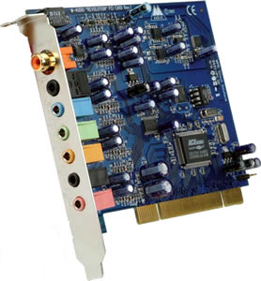
Fig 2
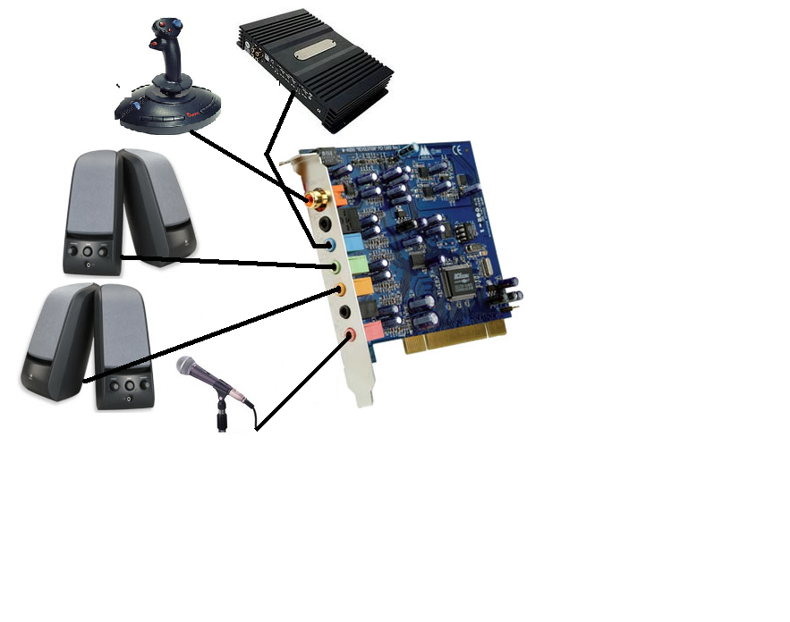

Fig. 3
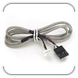

Fig 4

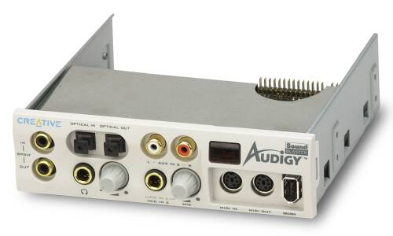
Fig 5
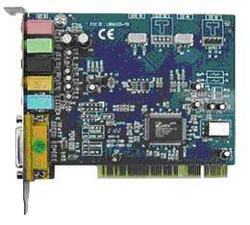

Fig 6
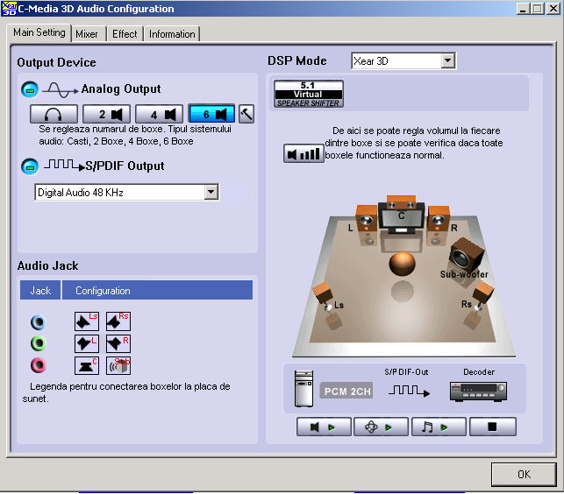
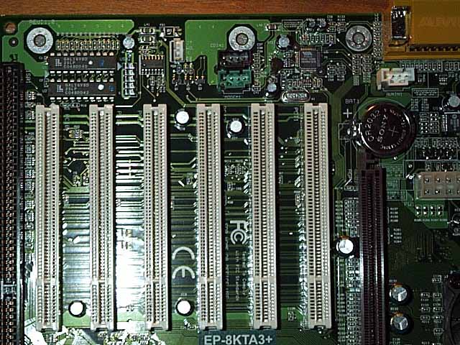
Fig 7

Fig 8
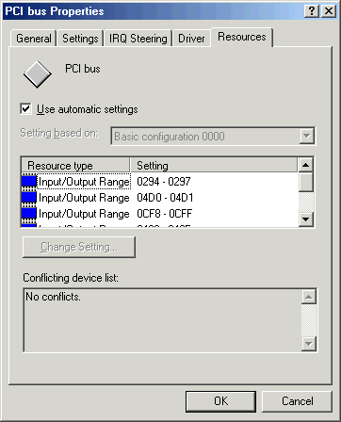

NORME DE PROTECTIA MUNCII

Pentru evitarea oricaror accidente in procesul de depanare a calculatoarelor se impun respectarea cu strictete a normelor de protectie si securitate a muncii.Masurile generale ce trebuiesc stiute sunt urmatoarele:
1.Efectuarea instructajului de protectia muncii la angajare si periodic.

2.Interzicerea desfasurarii activitatii intr-un loc de munca daca nu are instructajul consemnat in fise.

3.Calculatoarele care sunt alimentate direct la retea sau prin transformator se vor alimenta printr-un transformator separator avand raportul de transformare 1:1

4.Conectare la una sau mai multe prize de pamant a carcaselor exterioare ale aparatului de masura si a invelisului metallic al ciocanului de lipit.

5.Conectare aparatelor de masura in interiorul calculatorului atunci cand acesta este alimentat de la retea, se recomanda a fi facuta cu o singura mana, pentru cealalta avand grija san u vina in contact cu poartile metalice de pe masa ale altor aparatede masura aflate in montaj.

6.Masurile in circuit FIT se vor face respectand urmatoarea ordine de lucru:
-conectarea aparatului de masura in interiorul circuitului in care se face masurarea.
-deconectarea calculatorului de la retea.
-descarcarea condensatoarelor electrolitice sau de FIT si apoi deconectarea aparatului de masurare.

7.Evitarea atingerii anexelor metalice ale organelor de comanda exterioare in cazul scoaterii sau caderii butoanelor care leizolau electronic la calculator fara transformator pe retea,perioada cand cordonul de alimentare este introdus in priza retea.

8.La efectuarea oricaror operatii de depanare se recomanda ca operatorul sa aiba mainile uscate, sa poarte eventual manusi de cauciuc, iar sub picioare sa aiba un covor izolat din cauciuc sau material plastic.

9.Dupa deconectarea de la retea a calculatorului inainte de a atinge orice piesa, condensatoarele electrice si cele FIT se vor descarca la masa, iar anodul TK se va descarca de sarcinile electrice reziduale cu ajutorul unui conductor care are capat conectat la masa.

BIBLIOGRAFIE

Carti:
PC depanare si modernizare-editura Teora
PC pas cu pas (editia a II-a revazuita si adaugita)-editura Polirom

Siteuri:
www.audio-soft.com
www.c-media.com
www.soundcard.com
www.totul-despre-calculator.ro

